Здравствуйте. Передо мной стоит непростая задача: мне необходимо рассказать о себе, своих достижениях и жизненных приоритетах. Мне никогда не приходилось этого делать, но я постараюсь выжать из себя как можно больше интересной информации.
Меня зовут Ольга Кириллова, буквально месяц назад я закончила школу и теперь являюсь абитуриентом. На самом деле очень необычно писать статью о себе, восхваляя и хвастаясь своими достижениями, поэтому попытаюсь сделать это аккуратно.
С раннего детства я снималась в телепередаче для детей на чувашском языке «Аптраман таврашсем». Помню, что это было очень интересно, вокруг стояло много камер и незнакомых людей. Это закалило меня, придало уверенности в себе, особенно когда несколько человек следят за твоей речью, прической и одеждой. Во многом попасть туда мне помогло знание чувашского языка. Хоть я и росла в городе, этот прекрасный язык я использую повсеместно и по сей день.
Следующим этапом для меня стала школа и многочисленные секции. Я занималась бальными танцами и легкой атлетикой. Параллельно начинаются съемки в новой детской передаче «Шевле». Именно там я провела многие годы, вплоть до 16ти летия. Изначально я была одной из соведущих, но затем стала вести целые рубрики, посвященные интересным событиям о жизни чувашских детей.
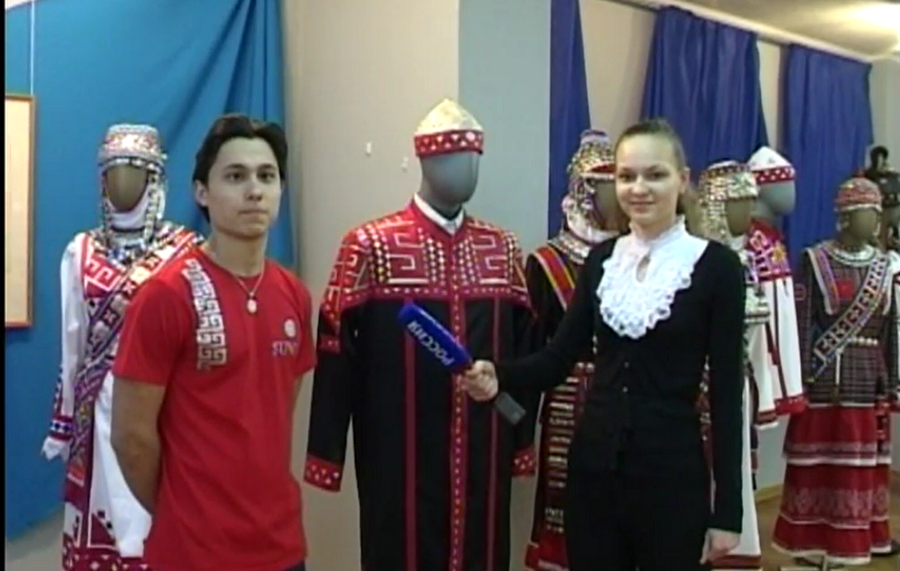

(интервью у Атиллы Балтаева, 2014 год)

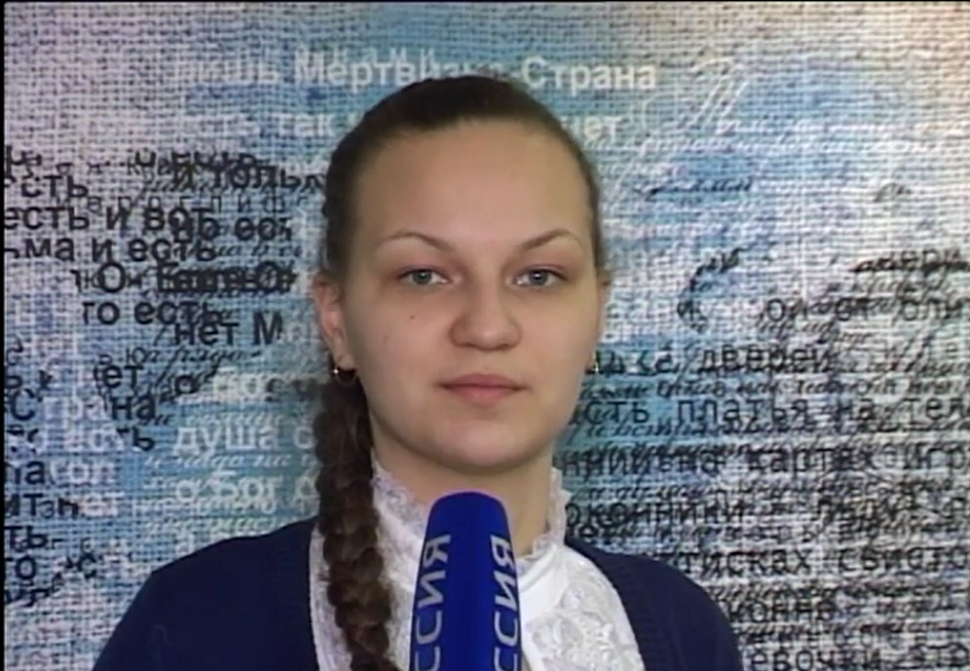

(сюжет, посвященный выставке в честь памяти Геннадия Айги)
Будучи ведущей программы «Шевле», мне выпала честь задать вопрос Главе Чувашской Республики М.В. Игнатьеву на выставке «Регионы- сотрудничество без границ» (2015г)
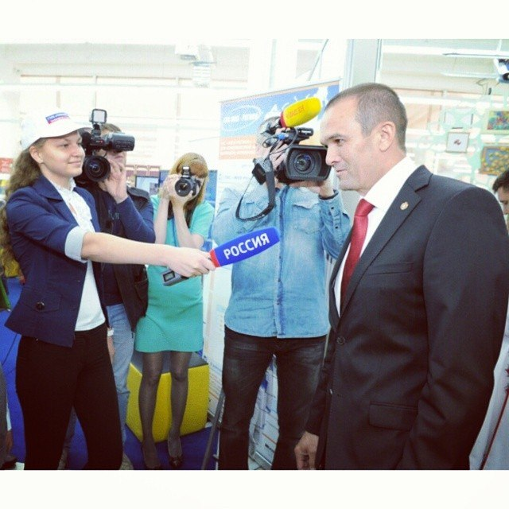

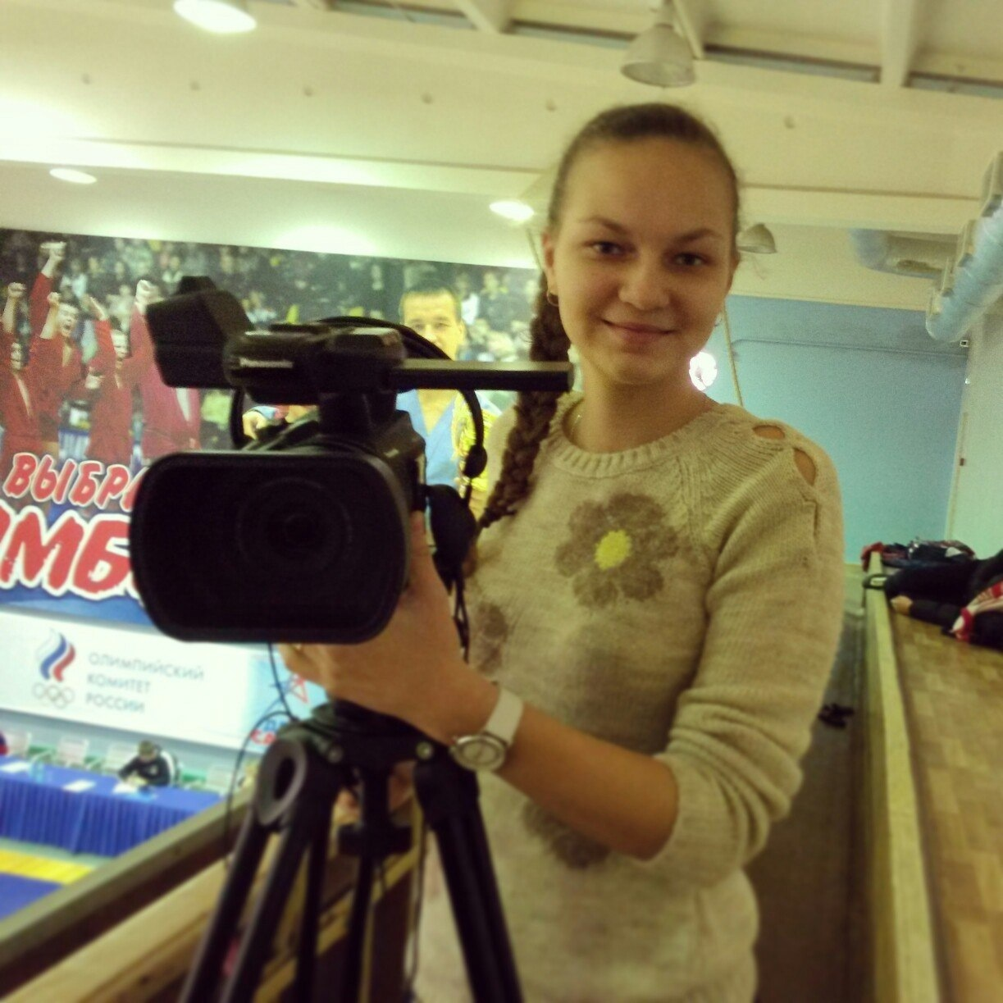
Даже закончив сниматься в «Шевле», я читала закадровые тексты для сюжетов. Через пару лет я отправилась на курсы к директору канала «ЮТВ» Юрию Гурьянову. Он дал много полезной информации, научил разносторонне мыслить и подарил бесценный опыт.

Ну а затем наступил самый страшный год в ожидании ЕГЭ. Но теперь этот период наконец-то закончился, но от этого не стало легче. Осталось поступить в университет, а это не просто. Думаю, пора завершить мой рассказ о себе, надеюсь он получился интересным. Ну и повторю фразу с начала презентации: «Я Оля Кириллова и я абитуриент.»

